**تنظيم وادارة المباريات الرياضية**

ان التنظيم على مستوى المباريات الرياضية يعد من العمليات الاساسية في ادارة السباقات التي تجري على مستوى اللاعبين او الفرق الرياضية وتتم بموجب طرق واساليب متفق عليها دوليا . والغرض منها تحديد مراتعب الفائزين في الالعاب الفردية او الفرقية . وهذا التنظيم متعدد الاساليب تختار منها الجهة المنظمة ما يتلائم والهدف منها وحسب الطقس وعدد الفرق المشاركة والامكانات المالية والملاعب والساحات المتوفرة وعدد الحكام والمشرفين .

ومن اهم طرق تنظيم سحبات المباريات الرياضية ما يلي:

1. التسقيط الفردي
2. التسقيط الزوجي
3. الدوري
4. التحدي – السلم والهرم
5. التمايز

**اولا : سحبة التسقيط الفردي :**

يقصد بها ان اللاعب او الفريق يخرج من السحبة عند خسارته مرة واحدة خلال المباريات .

**تنظيم السحبة الفردية :**

بعد معرفة عدد اللاعبين او الفرق المشاركة في المباريات تنظم السحبة كما يلي:

أ-اذا كان عدد المشاركين في السحبة عددا زوجيا من الاعداد المرفوعة من قوى العدد (2) أي قوة من قوى العدد (2) وهي 2 ، 4 ، 8 ، 16 ، 32 ، 64 ... الخ.

مثال عدد الفرق 16 فريق

ب- يرسم المخطط المبين في ادناه وتكتب اسماء الفرق على قصاصات من الورق ثم تسحب الاسماء تباعا ويوضع اسم الفريق الاول امام رقم (1) واسم الفريق الثاني امام رقم (2) والفريق الثالث امام رقم (3) وهكذا حتى نهاية العدد المشارك بالسحبة ثم تقسم الى الزواج وتجري المباريات وفق ما يلي:

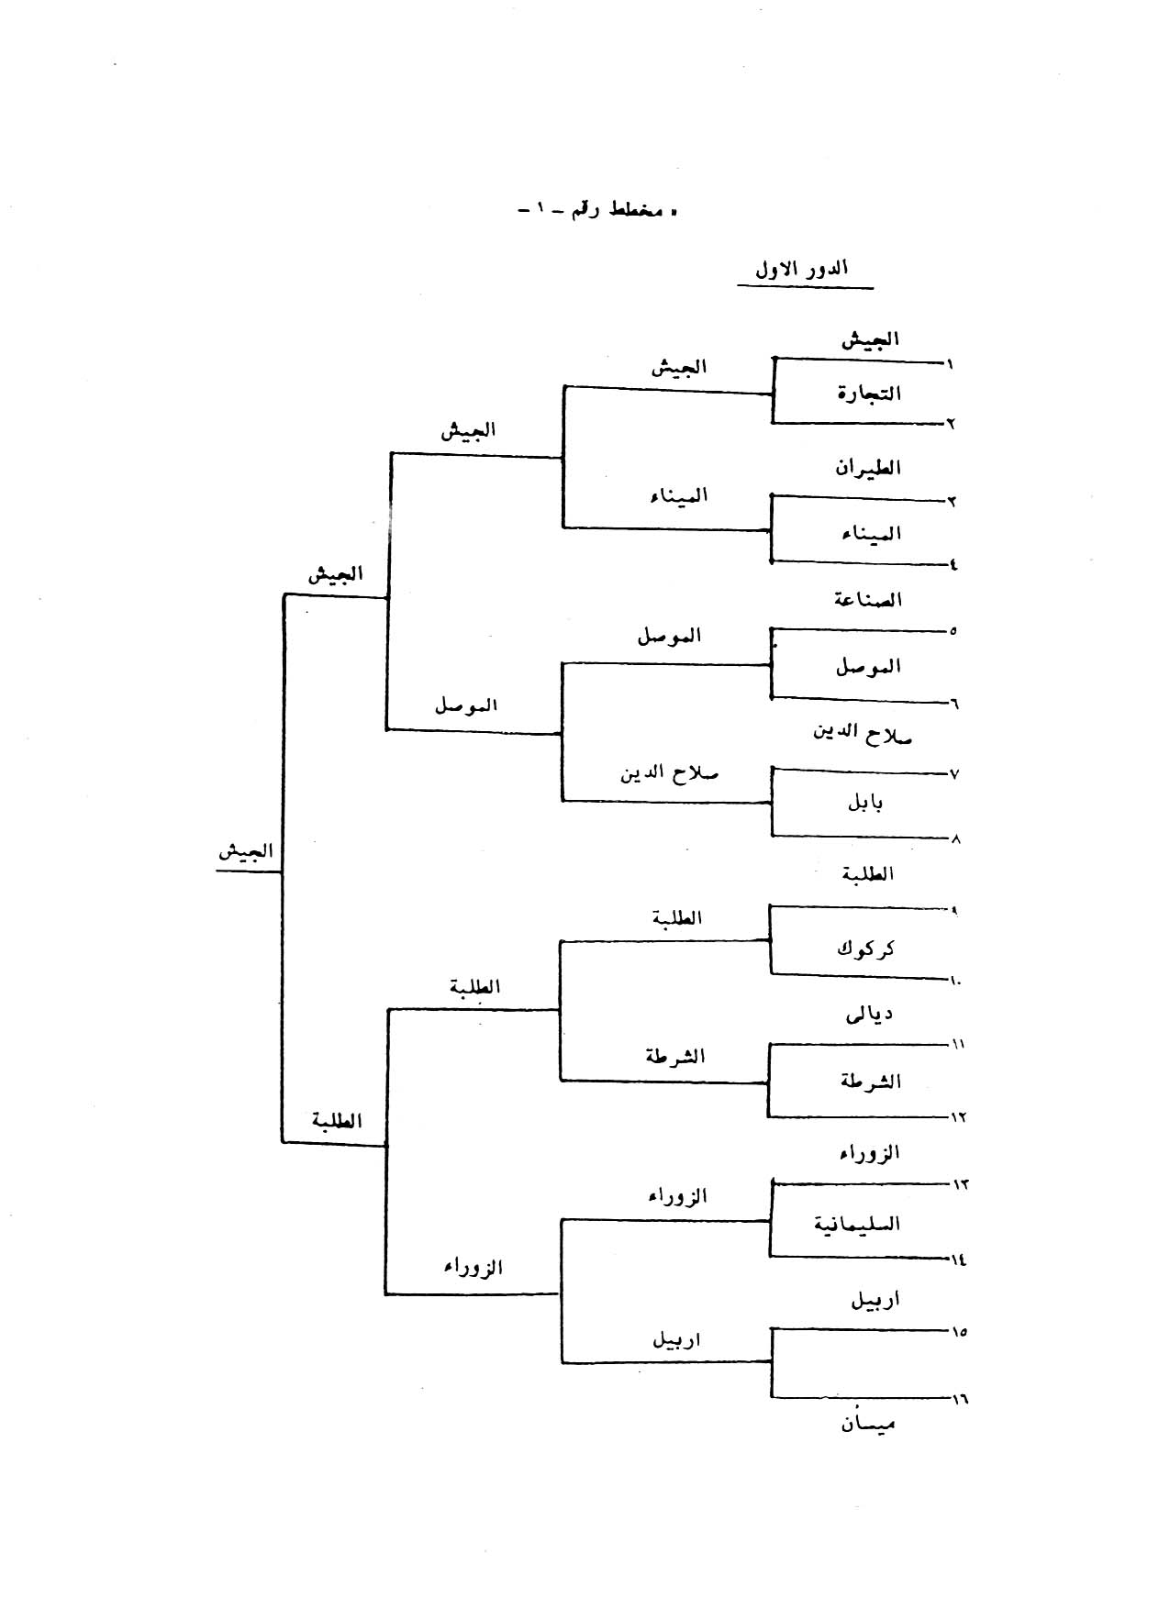

ب-اذا كان عدد الفرق المشاركة زوجيا وليس من الاعداد المرفوعة من قوى العدد (2) وهي 6 ،10،12،14،18 ،20 ، 22 ، 24 ، 26 ، 28 ، 30 ، 34..الخ .

مخطط رقم (2)

فان تنظيم السحبة لا تسير بشكل منتظم حيث يمكن تقسيم الفرق في الدور الاول الى ازواج ولكنه يتعذر ذلك في الدور الثاني مثال عدد الفرق (6)

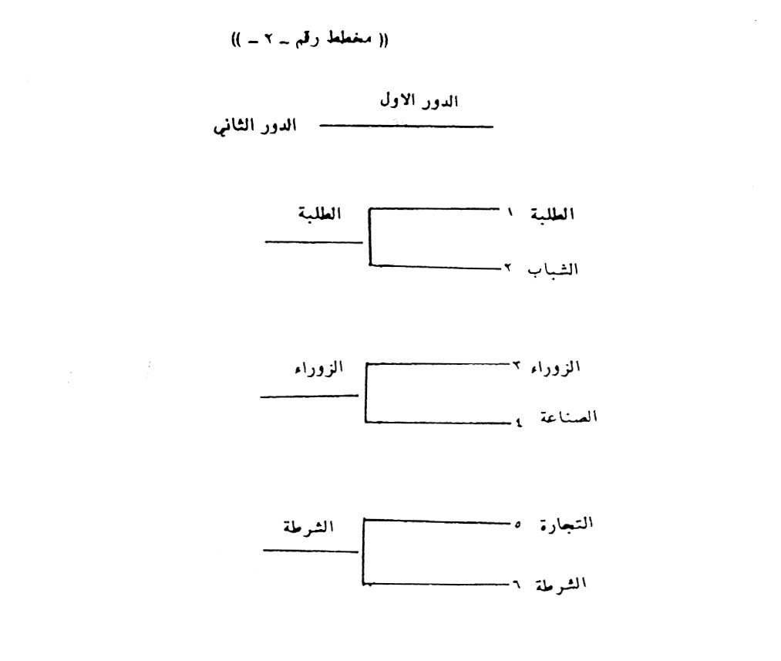

واذا كان عدد الفرق فرديا :

3 ، 5 ، 7، 9 ، 11 ، 13 ، 15 ، 17 ، 19 ، 21 ، 23 ، 25 ، 27 ، 29 ،31 ... الخ .

مخطط رقم (3)

فانه يتعذر منذ بداية تنظيم السحبة تقسيم الفرق الى ازواج . ولاجل ايجاد حل لهذه المشكلة اوجدت قاعدة انتظار الفرق في الدور الاول . لغرض تمكين الجهة المنظمة للسحبة من اجراء المباريات بعدد زوجي من قوى (2) لجميع اعداد الفرق المشاركة سواء كانت فردية منذ الدور الاول للسحبة او زوجيا وليس من قوى العدد (2) في الدور الثاني ولنهاية السحبة.

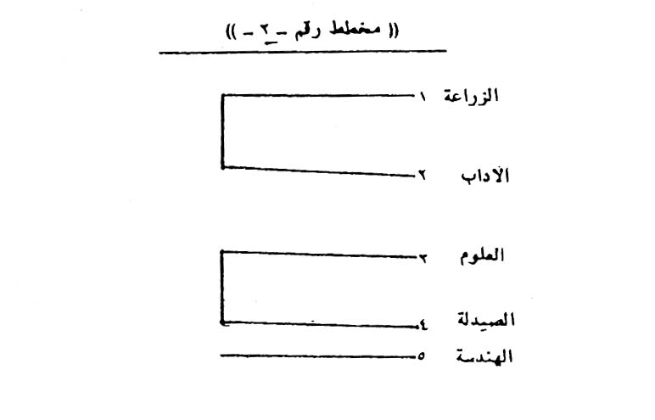

وفق ما يلي :

أ. يطرح عدد الفرق المشاركة وهي (6) فرق من اقرب قوة للرقم (2) وهي   
(8)8-6=2 الفرق المنتظرة .

فاذا كان عدد الفرق المنتظرة زوجيا يكون نصف العدد ينتظر في اعلى السحبة والنصف الاخر من اسفل السحبة وكما يلي:

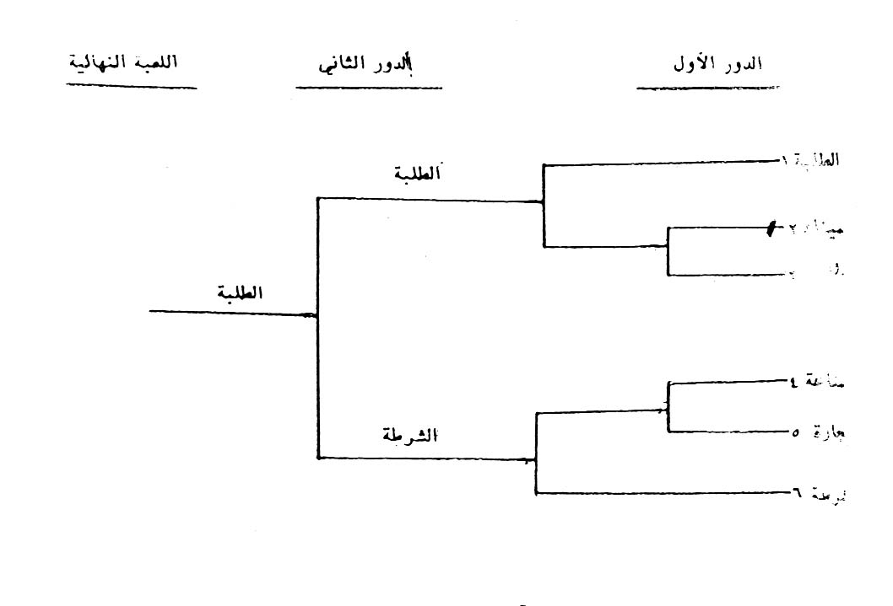

1. في الوزن الذي يتقدم فيه اكثر من اربعة ملاكمين يؤخذ منهم للعب في الدور الاول عدد من اللاعبين بالقرعة بحيث يكون عدد المتبارين الباقين للدور الثاني بما فيهم الفائزين في الدور الاول 4 ، 8 ، 16 ، 32 ، 64 والملاكمين المتبقين من الدور الاول ( المنتظرين )0 يجب ان يكونوا اول من يلعب في الدور الثاني .
2. يتم توزيع الاسماء على القرعة على ملاكمي الدور الاول اولا بالتسلسل ومن ثم المنتظرين .
3. توضح اجراءات القرعة : أ-يجب معرفة عدد المشاركين في الوزن المراد اجراء القرعة فيه لتقريبه الى جدول القوة المدفوعة من العدد (2) لنستطيع معرفة عدد المنتظرين وعدد المنافسات .

فالرقم 3 قريب من الرقم 4

والارقام 5 ، 6 ، 7 قريب من الرقم 8

والارقام 9/10/11/12/13/14/15 قريب من الرقم 16

وهكذا وبعد طرح العدد الفعلي للاعبين من الرقم القريب منه الذي يمثل قوة من قوى العدد (2) نعرف عدد الملاكمين المنتظرين .

مثال : اذا كان عدد المتبارين في وزن الرئيسة 10 ملاكمين فنطرح هذا الرقم من 16 العدد 16-10=6 عدد الملاكمين المنتظرين .

ولمعرفة عدد المنافسات التي ستجري في هذا الوزن نطرح رقم 1 من عدد المتنافسين ليكون الناتج هو عدد المنافسات .

10-1 =9 منافسات

وسنختار رقم كعدد للمتبارين أي رقم كعدد للمتبارين المشتركين في وزن ما لنعرف

1. عدد المنافسات التي ستجري في هذا الوزن .
2. عدد الملاكمين ( المنتظرين ) في هذا الوزن.
3. كيفية تنظيم الجدول .
4. كيفية توزيع الملاكمين على الجدول .
5. تسلسل النزالات في هذا الوزن .

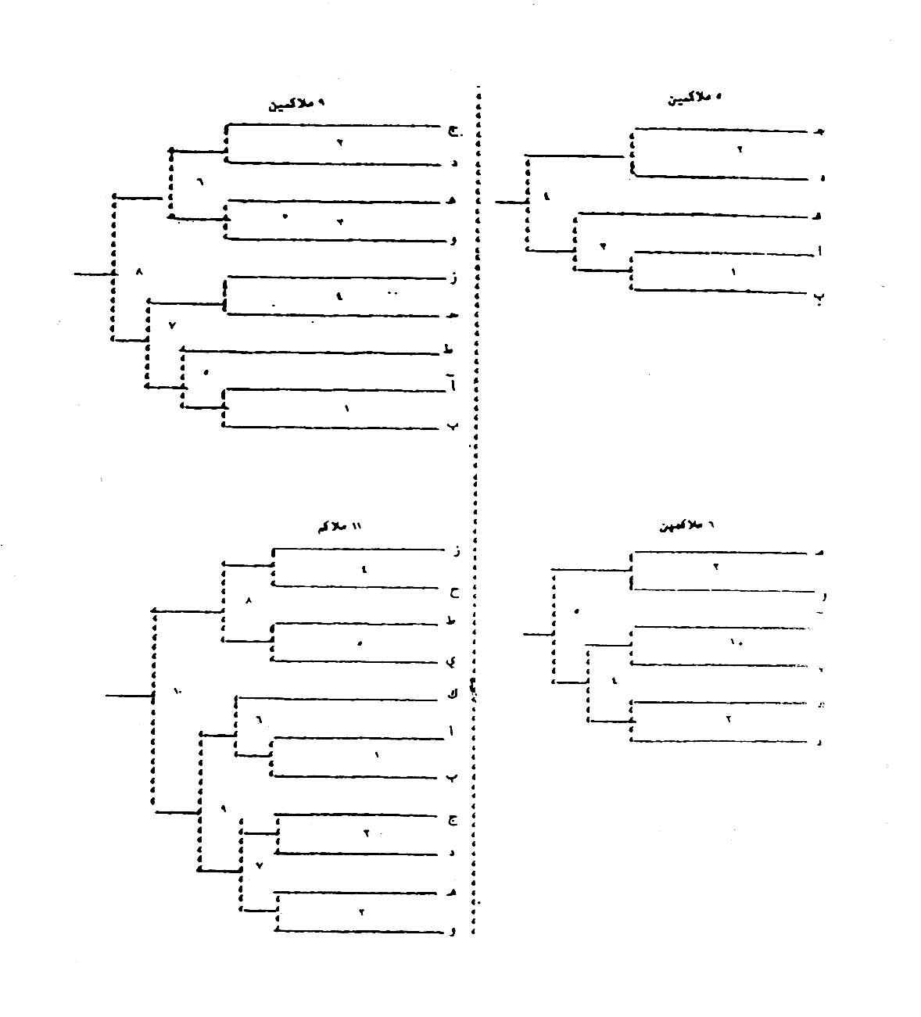

وقد نصت المادة 30 من قانون مباريات الملاكمة على منح النقاط للملاكمين حسب الطريقة التالية :

1- لكل فوز في مباريات التمهيدي نقطة واحدة

2-الفائز في الشبه النهائي نقطتين

3-الفائز في النهائي ثلاث نقاط

مثال : في وزن الريشة المكون من 9 ملاكمين فاز الملاكم رقم 2 بالمركز الاول والملاكم رقم 5 بالمركز الثاني فكم نقطة حصل كل منهما ؟

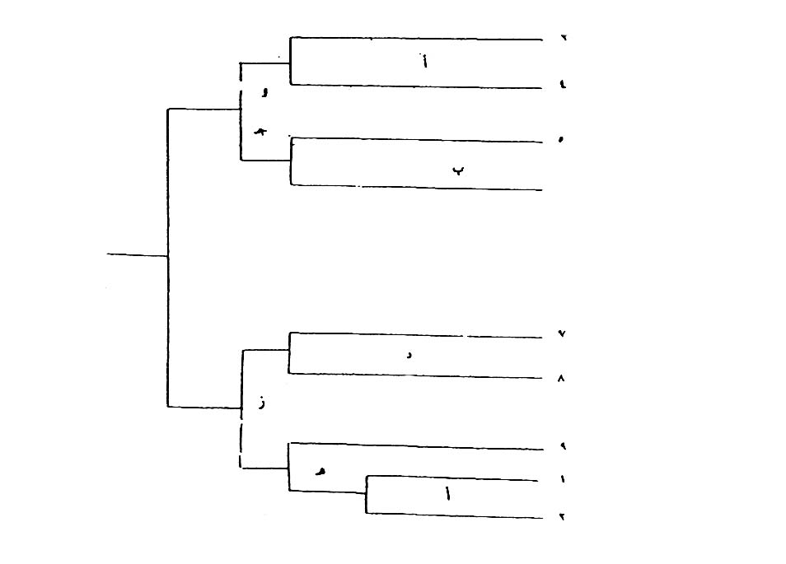

فالملاكم رقم (2) حصل على 7 سبعة نقاط والملاكم رقم 5 حصل على 3 نقاط وحصل رقم 2 على نقطة واحدة في الدور الاول وعلى نقطة ثانية في الدور الثاني وعلى نقطتين في الشبه نهائي وعلى ثلاثة نقاط في النهائي .

1+1+2+3 = 7 نقاط

اما الملاكم رقم 5 فقد حصل على نقطة واحدة في الدور الثاني اذ ليس لديه سباق في الدور الاول بسبب الانتظار وعلى نقطتين في الشبه نهائي وليس لديه أي شيء في النهائي بسبب خسارته

1+2+0 = 3 نقاط

**سحبة التسقيط الزوجي :**

يمكن القول ان سحبة التسقيط الزوجي هي سحبة متطورة للتسقيط الفردي وتتميز هذه الطريقة بان الفريق المشترك بالسحبة يسمح له باللعب حتى خسارته مرتين وبذلك يمكن اعطاء فرصة للفريق الذي يخسر مرة واحدة الاشتراك بالمسابقات.

مثال (1) اذا كان عدد الفرق المشتركة بالسحبة زوجيا وناتجا من رفع قوة من قوى العدد (2) يتم تقسيم الفرق زوجيا وكما يلي:

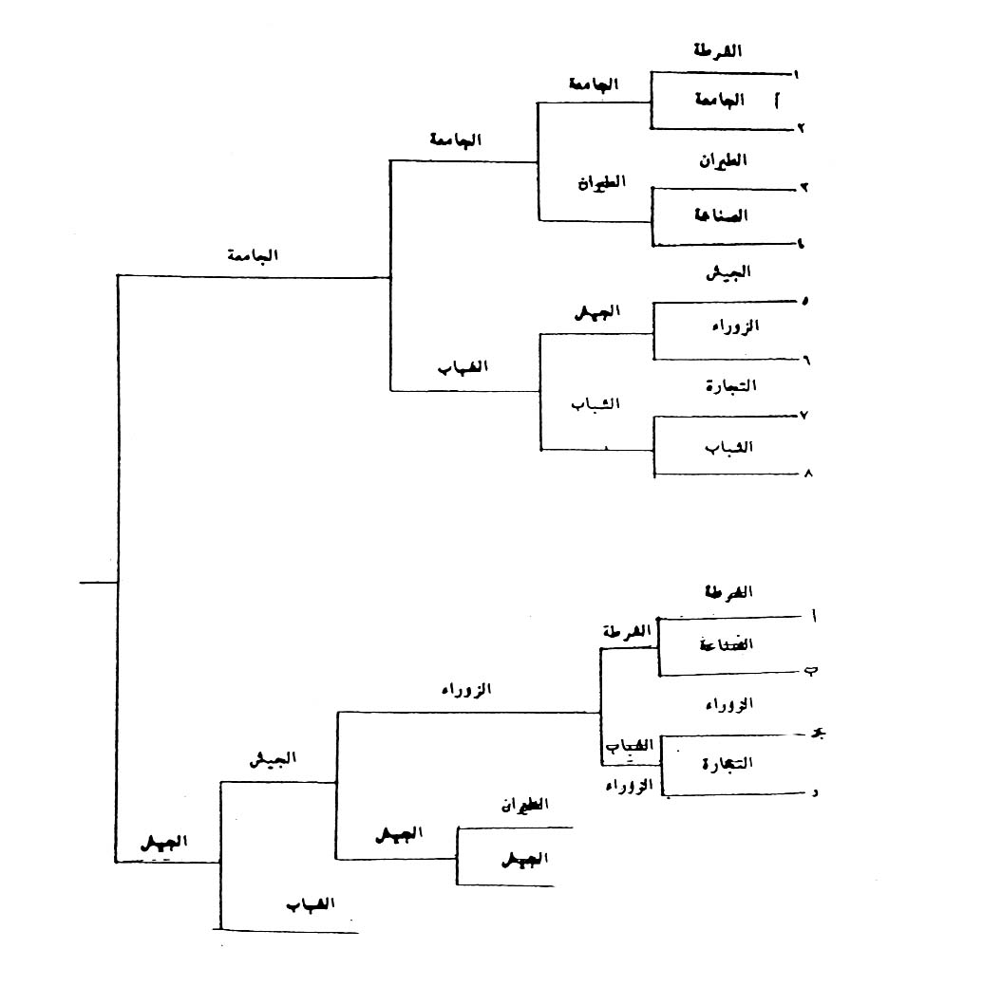

بعد اجراء القرعة بين الفرق يتم اجراء المباريات في الدور الاول ما بين الفرق الثمانية وينتج عنها ربح اربعة فرق وهي الجامعة ، الطيران ، الجيش ، الشباب .

تنتقل الى الدور الثاني والفرق الخاسرة وهي الشرطة ، الصناعة ، الزوراء ، التجارة . تجري بينها التصفيات وكما هو مبين في الجزء الاسفل من مخطط السحبة حتى ظهور الفائزة منها .

وفي الدور الثاني من السحبة تلتقي الفرق الاربعة الفائزة في الدور الاول فيما بينها وينتقل فريق الجامعة والشباب الى الدور الثالث والفريقان الخاسران الطيران والجيش ينتقلان الجزء الاسفل من السحبة وتجري بينهما مباراة الخاسر يخرج من السحبة نهائيا والرابح وهو فريق الجيش يلتقي في مباراة مع الرابح من تصفيات الخاسرين من الدور الاول فريق الزوراء والرابح منهما ينتظر الخاسر في لعبة الدور الثالث فريق الشباب والرابح منهما يلعب المباراة النهائية مع فريق الجامعة الذي لم يخسر اية مباراة .

مثال (2) اذا كان عدد الفرق المشاركة بالسحبة زوجيا ولكن ليست قوة من قوى الرقم (2)

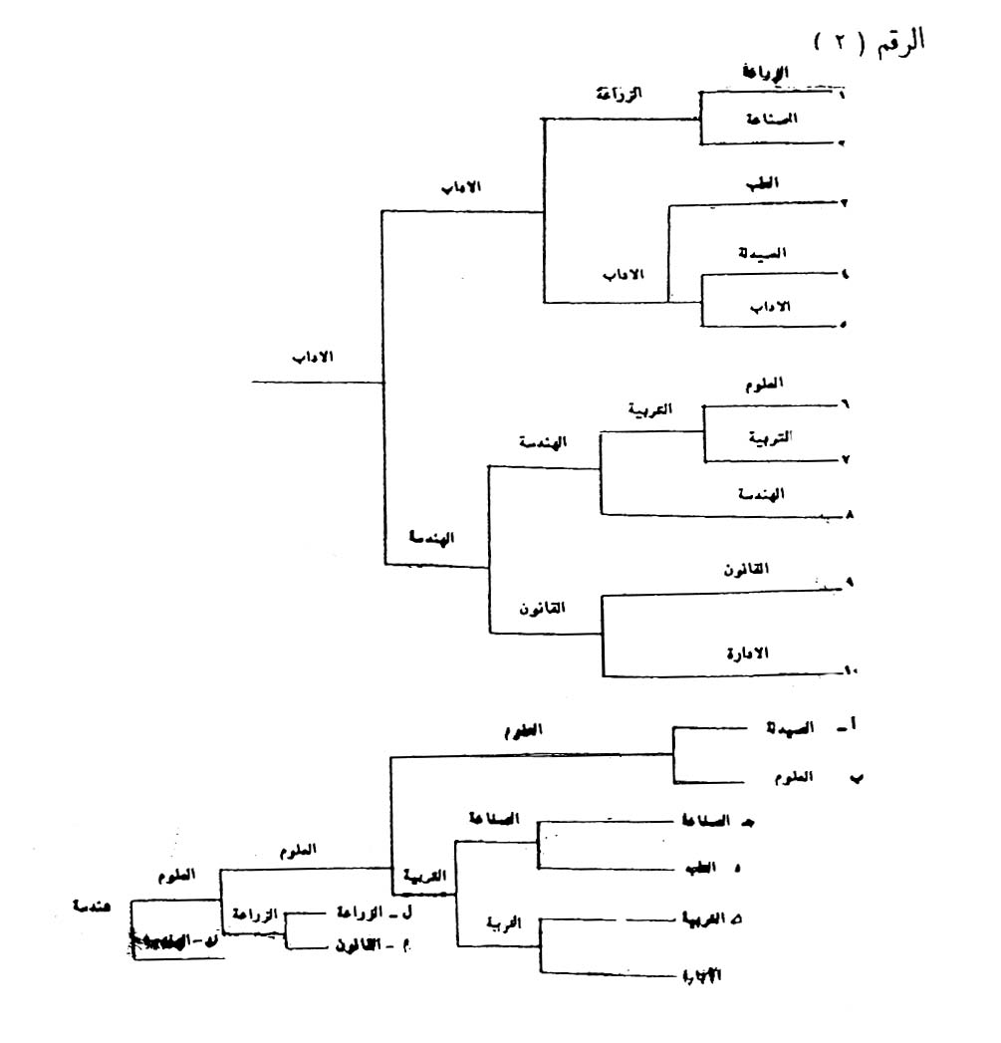

يتم تنظيم السحبة بتطبيق القاعدة التي سبق وذكرناها في السحبة الفردية في كيفية تحديد الفرق المنتظرة في الدور الاول من السحبة وذلك بطرح عدد الفرق في اقرب الاعداد اليه من القوى المدفوعة من العدد (2)

16-10=6 الفرق المنتظرة

عندما يكون عدد الفرق المنتظرة زوجيا تقسم على (2) ويوضع نصف العدد في اعلى السحبة والنصف الاخر في الاسفل

6 ÷ 2 = 3 عدد الفرق المنتظرة

مثال (3) اذا كان عدد الفرق فرديا

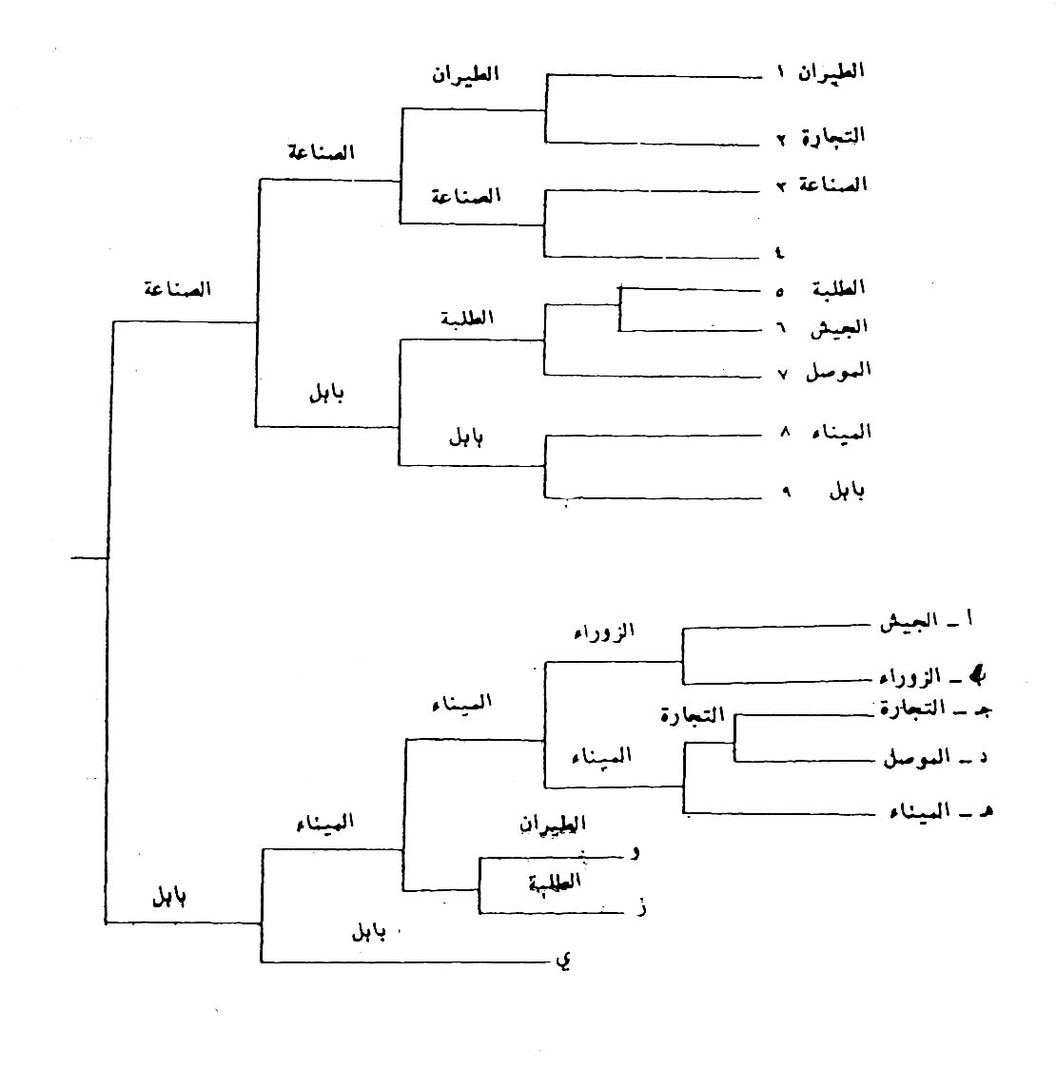

يتم تطبيق القاعدة لتحديد الفرق المنتظرة وذلك بطرح عدد الفرق المشاركة في اقرب الاعداد الناتج من رفع قوة العدد (2) وهو الرقم 16

16-9=7 الفرق المنتظرة

ن+1

2

7+1

2

8

2

= = 4 الفرق المنتظرة في اعلى

ن-1

2

7-1

2

6

2

= = 3 الفرق المنتظرة في اسفل

ويلعب في الدور الاول فريقي الطلبة والجيش والرابح منهما ينتقل الى الدور الثاني من السحبة ويصبح عدد الفرق الباقية ثمانية أي العدد زوجي ومن القوى المرفوعة من (2) وبذلك حل الاشكال الناتج لكون عدد الرق فردي .

والفريق الخاسر ينتظر الفرق الخاسرة من الدور الثاني لاجراء التصفيات فيما بينها في الجزء الثاني من السحبة وكما هو واضح في المخطط .

ملاحظة : في حالة فوز فريق بابل على الصناعة تطبق التعليمات الصادرة من السحبة والتي تنص اما على اجراء لعبة ثابتة بينهما باعتبار انه اصبح لكل منهما خسارة واحدة . او تعتبر المباراة النهائية بغض النظر عن ذلك .

**تحديد عدد اللعبات**

يطبق القانون التالي لمعرفة عدد اللعبات في السحبة الزوجية .

2 ( عدد الفرق -1 )

2 × عدد الفرق -1

2 × 9 – 1 =

2 × 8 = 16 لعبة

**اجراء السحبة في لعبة المصارعة :**

تجري سحبة المصارعة على شكل مجموعتين مجموعة (أ) ومجموعة (ب) ويسحب كل مصارع رقم فردي او زوجي اثناء عملية الوزن خلال نصف ساعة ويبدأ النزال بعد ساعتين من ابتداء الوزن من الرقم الاصغر الى الرقم الاكبر فالاول يأخذ الرقم 1 والذي يليه يأخذ الرقم 2 وهكذا لجميع الارقام . ثم تعزل الارقام الفردية عن الزوجية ويبدأ اللعب

مثال : مشاركة 14 مصارع في احد الاوزان

سالم 4 يحضر الوزن 12 مصارع فقط

مروان 3

علي 6

حسين 5

محمد 1

فائز 14

صلاح 12

جمعة 2

رحمن 10

قاسم 8

عيسى 13

صاحب 9

**ترتيب المصارعين بعد الوزن**

محمد 1

جمعة 2

مروان 3

سالم 4

حسين 5

علي 6

قاسم 7

صاحب 8

رحمن 9

صلاح 10

عيسى 11

فائز 12

**المجموعة –أ- الارقام الفردية المجموعة –ب- الارقام الزوجية**

محمد 1 جمعة 2

مروان 3 سالم 4

حسين 5 علي 6

قاسم 7 صاحب 8

رحمن 9 صلاح 10

عيسى 11 فائز 12

**المجموعة –أ- حسب التسلسل المجموعة –ب- حسب التسلسل**

1- محمد 1- جمعة

2- مروان 2- سالم

3- حسين 3- علي

4- صاحب 4- قاسم

5- رحمن 5- صلاح

6- عيسى 6- فائز

**المجموعة –أ-**

**الدور الاول الدور الثاني الدور الثالث**

1-2 1-3 1-4

النزالات 3-4 2-5 2-6

5-6 4-6 3-5

**المجموعة –ب-**

**الدور الاول الدور الثاني الدور الثالث**

1-2 1-3 1-4

النزالات 3-4 2-5 2-6

5-6 4-6 3-5

مثال :

**(المجموعة –أ- عشرة مصارعين )**

**الدور الاول الدور الثاني الدور الثالث**

1-2 1-3 1-5

3-4 2-4 2-3

5-6 4-7 7-10

7-8 6-9 9-8

9-10 8-10

على اعتبار ان الرقم 4 و 6 قد خرجا من الدور الثاني بعد خسارتهم مرتين

**(المجموعة – ب- عشرة مصارعين )**

**الدور الاول الدور الثاني الدور الثالث**

1-2 9-1 8-9

3-4 2-3 1-4

5-6 4-5 2-6

7-8 6-7

9-انتظار 8-انتظار

على اعتبار ان الارقام 3 ، 5 ، 7 قد خرجوا في الدور الثاني وبعد ان تنتهي التصفيات ف يكل مجموعة يخرج ثلاث مصارعين حسب التسلسل فيلعب الاول من المجموعة –أ- مع الاول من المجموعة (ب) على المركز الاول والثاني لذلك الوزن ثم يلعب الثاني من كل مجموعة على المركز الثالث والرابع ويلعب الثالث من كل مجموعة على المركزين الخامس والسادس .

**ترتيب المصارعين :**

يحصل المصارع الفائز بالكتف على اربع نقاط تأهيلية والخاسر بالكتف لا يحصل على اية نقطة . وكذلك الفوز بفارق النقاد 12 نقطة او الانذارات للخصم او الانسحاب .

يحصل المصارع الفائز بالنقاط بفارق من 8-11 نقطة على 5/3 نقطة والخاسر يحصل على نصف نقطة اذا كان قد حصل على نقاط خلال النزال واذا لم يحصل على اية نقطة ايجابية خلال النزال لا يحصل على نقاط تأهيلية.

يحصل المصارع الفائز بالنقاط بفارق 1-7 نقطة على 3 نقاط والخاسر على نقطة واحدة في حالة حصوله على نقاط خلال النزال واذا لم يحصل على نقاط لا تحتسب له اية نقطة تأهيلية.

والمصارع الذي يخسر مرتين خلال التصفيات يخرج من المسابقة وتحتسب النقاط التأهيلية لتصدر الثلاث الاوئل من كل مجموعة وحسب اللقاءات فيما بينهم .

**طريقة الدوري :**

يلعب فيها اللاعب او الفريق المشارك في السحبة مع جميع اللاعبين او الفرق. وهناك نوعان من السحبة الدورية الاولى وفيها يلاعب الفريق المشارك بالسحبة جميع الفرق الاخرى مرة واحدة وتسمى دوري من دور واحد .

والثانية دوري مزدوج ( ذهابا وايابا) وفيها يلاعب الفريق جميع الفرق الاخرى مرتين ويكون اللعب عادة على ارض الفريقين .

**مميزات السحبة الدورية :**

1. يستمر اللعب مدة طويلة مما يتيح للفرق المشاركة بالاحتكاك مما يساعد على تطور وتقدم اللاعبين والفرق .
2. يتحدد الفريق الفائز بالبطولة عن طريق اعطاء فرص الفوز للجميع .

ويؤخذ على السحبة الدورية بانها تحتاج الى فترة طويلة الى امكانات مادية وبشرية كبيرة . كما ان الفرق الضعيفة تفقد روح التنافس خلال السباقات بعد خسارته اكثر من مرة واحدة وخاصة اذا كان عدد الفرق المشاركة كبيرا . كما انها لا تختتم بمباراة نهاية بين افضل الفرق .